课后题目九

1. 下列图可对应（ D ）来进行设计。

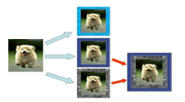

1. 抽象工厂模式   B观察者模式   C适配器模式   D.装饰模式
2. 装饰模式的优点（ ABCD ）

A装饰类和被装饰类可以独立发展，而不会相互耦合。

B是继承关系的一个替代方案

C可以动态地扩展一个实现类的功能

D它有效地把类的核心职责和装饰功能分开了

E更容易在组合体内加入新的对象，满足“开闭原则”

1. 组合模式的优点（ ABC ）

A组合模式使得客户端代码可以一致地处理单个对象和组合对象

B无须关心自己处理的是单个对象，还是组合对象，这简化了客户端代码

C更容易在组合体内加入新的对象，满足“开闭原则”

D设计简洁，易于理清类之间的关系